Studi Alternatif Perencanaan Struktur Baja Gedung RSU Darmayu Ponorogo dengan Menggunakan Sistem Rangka Pemikul Momen

Awal Puteri Nabilatus Sakinah¹ , Warsito², Azizah Rokhmawati³
¹Mahasiswa Teknik Sipil Universitas Islam Malang
^{2,3}Dosen Teknik Sipil Universitas Islam Malang
e-mail: awalputeri8@gmail.com
ABSTRAK
Penggunaan material struktur baja sebagai struktur bangunan belum meluas seperti di negara-negara lain, umumnya material baja digunakan untuk membangun jembatan. Tetapi apabila menggunakan kekuatan struktur baja sebagai pemikul beban yang bekerja dan memanfaatkan sifat beton yang tahan terhadap api, maka akan menghasilkan desain profil yang lebih kuat, dan mudah pelaksanaanya. Tugas akhir ini menggunakan struktur baja sebagai konstruksi Gedung Rumah Sakit Umum Darmayu Ponorogo. Proyek Rumah Sakit Umum Darmayu Ponorogo berlokasi di Jl. Dr. Soetomo No. 12, Ponorogo. Gedung Rumah Sakit Umum Darmayu ini memiliki ukuran tinggi enam lantai dengan basment dan atap dengan panjang bangunan 40,1 m, lebar bangunan 21,1 m dan tinggi bangunan 29,07 m. Secara umum, tugas akhir ini merencanakan ulang dengan rangka baja dalam perencanaan strukturnya. Perencanaan Gedung ini mengacu pada SNI 1726:2012, SNI 1727:2013, SNI 2847:2013, SNI 03-1726-2002, SNI 1729-2015 dan SNI 1729-2002. Menggunakan pemodelan portal 2D, Software yang digunakan STAAD.Pro V8i SS6 dan Autocad 2014 untuk menggambarwteknik. Analisa bebaneberupa bebanemati, bebanwhidup, dan gempa. Serta merencanakanwsambungan pada bangunandstrukturalnya. Hasil dari perencanaan memperoleh tebal pelat 125 mm dengan menggunakan tulangan pokok $∅$ 10-100 dan tulanganwsengkang $∅$ 10-125; balok anakwmenggunakanwprofil WF 450.200.9.14, WF 350.175.7.11, WF 175.175.7,5.11, WF 125.125.6,5.9 ; balok indukwmenggunakan profil WF 600.200.11.17; kolom menggunakan profil WF 600.200.11.17. Perencanaan pondasiwmenggunakan pondasi tiangkpancang dengan diameter 50 cm dan kedalaman 17 m.
Kata Kunci : StudisAlternatif, StrukturwBaja, Gedung Rumah Sakit.
PENDAHULUAN
Latar Belakang
Kota Ponorogo sebagai ibu kota Kabupaten Ponorogo yang terletak di bagian barat daya Provinsi tingkat 1 Jawa Timur, kota Ponorogo. Struktur gedung RSU Darmayu Ponorogo menggunakan struktur beton bertulang. SNI-03-2847 (2002:6) menjelaskan,“beton bertulang merupakan beton yang ditulangi dengan luas dan jumlah tulangan yang tidak kurang dari nilai minimum yang disyaratkan dengan atau tanpa prategang, dan direncanakan berdasarkan asumsi bahwa kedua material bekerja bersama-sama menahan gaya yang bekerja” .
Oleh karena itu, perencanaan konstruksi dengan menggunakan struktur baja memiliki karakteristik lebih ringan dibandingkan beton. Pada umunya seperti kita ketahui pembangunan menggunakan beton bertulang biasanya membutuhkan waktu yang relative cukup lama. Tugas Akhir ini merencanakan alternatif untuk mempercepat penyelesaian bangunan dengan menggunakan konstruksi baja.

Identifikasi Masalah
- Analisa model struktur pada Gedung Rumah Sakit Umum Darmayu Ponorogo menggunakan beton bertulang direncanakan alternatif menggunakan struktur baja, merencanakan ulang bangunan dengan dimensi pelat, dan penulanganya sesuai dengan fungsi gedung.
- Merencanakan bangunan dengan dimensi balok dan kolom sesuai dengan beban dan fungsi gedung sebagai Rumah Sakit. Analisa portal menggunakan aplikasi STAAD.Pro v8i.
- Gedung terdiri dari 6 lantai + basement + atap, menganalisa jumlah baut pada sambungan antara balok kolom RSU Darmayu.
- Menggunakan pondasi tiang pancang sebagai jenis pondasi di lapangan berdasarkan berat struktur dan beban yang diterima sesuai dengan data SPT di lokasi Rumah Sakit Umum Darmayu Ponorogo.

Rumusan Masalah
- Berapa dimensi dan penulangan pada pelat lantai ?
- Berapa dimensi profil baja untuk stuktur utama balok dan kolom yang direncanakan sehingga mampu bekerja secara efektif ?
- Berapa jumlah baut pada sambungan balok dan kolom?
- Berapa dimensi pondasi serta jenis pondasi yang digunakan agar mampu menahan beban yang bekerja
TINJAUAN PUSTAKA
- Landasan Teori
Baja struktural adalah jenis baja yang berdasarkan pertimbangan ekonomi, dan kekuatan fisikya cocok untuk menjadi pemikul beban. Bahan dengan baja struktur banyak dipakai untuk kolom serta balok bangunan bertingkat, sistem penyangga atap , jembatan dan lain-lain.

Baja komposit merupakan dua gabungan bahan yang sama dengan kualitas yang berbeda menjadi satu kesatuan untuk memikul beban.
- Beban dan Kombinasi

Pelat lantai
Menentukan tahanan momen
Rn = $\frac{Mu}{b.d²}$ = $\frac{Mn}{∅.b.d}$ ..........................................................................................(1)
Nilai rasio penulangan $ρ$ = $\frac{0,85 f^{'}c}{fy}$ $(1-\sqrt{1-\frac{2 Rn}{0,85 f^{'}c}}$ ) ...........................(2)
Balok
Untuk gelagar atau balok dalam dengan pelat di kedua sisinya (balok-balok interior)
be $≤$ $\frac{L}{4}$ .......................................................................................................(3)
be $≤$ bo ( untuk jarak gelagar yang sama ) ..............................................(4)
be $≤$ bf + 16.ts .........................................................................................(5)
NB : untuk be $≤$ bo diambil nilai yang terkecil
Kolom
UntukAperhitunganskuatArencana kolom (SNI 1729:2002)
N_{u} = $∅$_{c} . N_{n}................................................................................................(6)
Dengan :
$∅$_{c} = 0,85...........................................................................................(7)
N_{n} = As . fcr = $\frac{fmy}{ω}$.............................................................................(8)
Sambungan
Sambungan baut (SetiawanAAgus, 2008 hal. 109)
R_{u} = Ø . R_{n} …………………...……….….....…….….....................................…(9)
Tahanandbaut geser
R_{n} = m . r_{1 .} $f_{b}^{u} . A_{b}$ ……………...….………................................…......…(10)
Pondasi
Daya dukung ijin tiang
Berdasarkan data N-SPT digunakan metodeaMeyerhoff
Pa = $\frac{qc x Ap}{FK1}+\frac{∑li.fi x Ast}{FK2}$...........................................................................(11)

METODOLOGI PENELITIAN
- Lokasi Penelitian
Proyek ini terletak di Jl. Dr. Soetomo No. 12 Ponorogo.
- Tahap penyelesaian
  - Perencanaan konstruksi seperti:
- Perhitunganapelatalantai.
- Perhitunganabalokaanak.
- Perhitungan analisaagempa.
- Perhitungan analisa menggunakan aplikasiaSTAAD.Pro.
- Perhitungan balokaindukadan kolom.
- Perhitunganasambungan.
- Perhitunganapondasi.
Mulai
Perencanaan Pelat Lantai
h = $\frac{\ln{0,8+ \frac{fy}{1400}}}{36+9β}$
Wu = $1,2$ W_{DL} . 1,6 W_{LL}
M_{u} = $\frac{1}{10}$ W_{U .}l_{n}² .X
K perlu= $\frac{Mu}{∅ . b.d}$
As =$ρ$. b . d
As ada > As perlu

Data Tanah
Data Teknis
Perhitungan Beban Gempa v =$\frac{c1 x I}{R}$Wt
Perencanaan Balok
Mu = $\frac{1}{8} qu . L^{2}$
Mn = $\frac{Mu}{∅b}$
f = $\frac{Mx}{Sx}+\frac{My}{Sy}$

Kontrol Lendutan
$∆ =\frac{4.q.L^{4}}{382.EI}$ = $\frac{5.M.L^{2}}{48.EI}$
Perencanaan Sambungan Baut
Ru = $∅ . Rn$
Ru = m . r1 . f_{b}^{u} . A_{b}
Rn = 0,75 . f_{b}^{u} . A_{b}
Kontrol Sambungan Baut

Perhitungan Pondasi
Daya dukung ijin tiang
P$α$ = $\frac{qc x Ap}{FK 1}+\frac{∑li x Ast}{FK 2}$
Jumlah tiang yang diperlukan
np = $\frac{P}{Pall}$
Penulangan tiang pancang
A_{tiang} = $\frac{1}{4}$ x $π^{ }$x $D^{2 }$
Ast = 3%. A_{tiang}
Perencanaan Kolom profil Baja
Pcr = $\frac{π^{2 }Et}{\left(\frac{L}{r}\right)2} Ag=fcr . Ag$
Nu < $∅$c . Nn
Kontrol Daya Dukung

Kesimpulan dan Gambar
Selesai
Tidak
Ya
Tidak
Ya
Tidak
Ya
Tidak
Ya
Ya
Ya
Kontrol Kelangsingan
PEMBAHASAN
Perencanaan Pelat Lantai
Data Perencanaan
Fungsi bangunan : Gedungapelayananakesehatanamasyarakat
Jumlah lantai : 6 lantai + basement + atap
Mutu bahan beton : 30 Mpa, Mutu bahan baja : 240 MPa
Pelat Lantai Tipikal
ρ_{mina} = $\frac{\text{1.4}}{\text{fy}}\text{ = }\frac{\text{1.4}}{\text{240}}$ = 0,0058a
As_{perlua} = ρ_{min} . b . dx
= 0,0058 x 1000 x 100
= 583,33 mm²
TulanganaPokoka = Ø10 – 100
As_{adaa} =$\frac{\text{1000}}{\text{100}}\text{ . }\frac{\text{1}}{\text{4}}\text{ . π . }\text{∅}{\text{tulangan}}^{\text{2}}$
= $\frac{\text{1000}}{\text{100}}\text{ . }\frac{\text{1}}{\text{4}}\text{ . 3,14 . }{\text{10}}^{\text{2}}$
= 785,40 mm²
As_{ada}a785,40 mm² > As_{perlua}= 583,33 mm² OK
TulanganaBagi = Ø10 – 125
Koefisienasusut = 0,0014 (SNI 2847:2013 pasal 7.12.2.1)
As_{susut} = 0,0014 . b . h
= 0,0014 . 1000 . 125 = 175 mm²
As_{ada} = $\frac{\text{1000}}{\text{125}}\text{ . }\frac{\text{1}}{\text{4}}\text{ . π . }\text{∅}{\text{tulangan}}^{\text{2}}$
= $\frac{\text{1000}}{\text{125}}\text{ . }\frac{\text{1}}{\text{4}}\text{ . 3,14 . }{\text{10}}^{\text{2}}$
= 628,32 mm²
As_{ada} 628,32 mm² > As_{susut} = 175 mm² OK
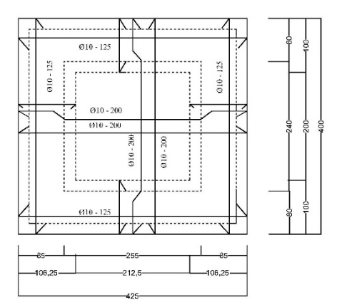
Gambar 1: Penulangan pelat lantai
(Sumber: Gambar rencana)
PerencanaanaBalokaAnak
MenggunakanaProfil WF 450.200 .9 . 14 (Tabel Profil Konstruksi Baja, hal 20)
BJ 37, fy = 370 Mpa (SNI 03-1729-2002, hal 11)
Tebal pelat (ts) = 12,5 cm
Periksa Lendutan
Lendutan yang diizinkan
= $\frac{L}{360}$ = $\frac{850}{360}$= 2,361 cm
Lendutan yang terjadi
= $\frac{5.Wd.L^{4}}{384. E. I}$= $\frac{5 x 16,894 x {850}^{4} }{384 x \left(2x{10}^{6}\right)x33500}$ = 1,714 cm
= $\frac{5.Wi.L^{4}}{384. E. Itr}$= $\frac{5 x 14,710 x {850}^{4} }{384 x \left(2x{10}^{6}\right)x 112100,87}$ = 0,429 cm
= 1,714 + 0,4296 = 2,1435 cm
total = 2,1435 cm < ijin = 2,361 cm . . . . . OK
Daya dukung shear connector
q₁ = $\frac{d_{1} .S}{I_{tr}}$= $\frac{18252,220 x 15598,451 }{112100,87}$ = 2539,734 kg/cm
q₂ = 1904,800 kg/cm
q₃ = 1269,867 kg/cm
q₄ = 634,933 kg/cm
Jarak antar shear connector
s₁ = $\frac{Q_{n}}{q_{1}}$ = $\frac{15598,451 }{2539,734 }$= 6,14 cm ≈ 7 cm
s₂ = 8,19 cm ≈ 9 cm
s₃ = 12,28 cm ≈ 13 cm
s₄ = 24,57 cm ≈ 25 cm
Analisa Gempa
Berat total bangunan Wtotal = 808522,06 kg
Parameter percepatan Terpetakan (Puskim PU)
Ss = 0,884 g S1 = 0,367 g
Periode getar fundamental gedung
Tɑ = 0,1 N = 0,1 x 7 = 0,7 detik
Koefisien modifikasi respon
Menurut SNI 1726-2012 pasal 7.2, koefisien situs sebagai berikut :
R = 8 Cd = 3 Ω0 = 5,5
Tabel 1. Ditribusi vertikal gaya gempa dan arah pembebanan
Lantai | Tinggi hi  (m) | Hi ^k (m) | Wi (kg) | Wi . hi  (kg/m) | Wi . Hi^k  (kg/m) | Cvx | Fx (Cvx.V) (kg) | Vx (kg)
Atap | 29,07 | 40,718 | 106491,82 | 3095717,207 | 4336164,85 | 0,251 | 22447,3 | 22447,3
6 | 24,29 | 33,417 | 118257,26 | 2872468,845 | 3951828,41 | 0,229 | 20457,7 | 42905,07
5 | 20,13 | 27,179 | 116918,68 | 2353573,028 | 3177693,87 | 0,184 | 16450,21 | 59355,28
4 | 15,97 | 21,069 | 116918,68 | 1867191,32 | 2463311,37 | 0,143 | 12752,01 | 72107,29
3 | 11,81 | 15,117 | 117609,56 | 1388968,904 | 1777941,69 | 0,103 | 9204,00 | 81311,29
2 | 7,33 | 8,946 | 117544,79 | 926252,9452 | 1138628,955 | 0,066 | 5894,43 | 87205,72
1 | 3,2 | 3,595 | 114781,27 | 367300,064 | 412606,4397 | 0,024 | 2135,97 | 89341,69
JUMLAH |  |  |  | 12871472,31 | 17258175,6 |  | 89341,69
(Sumber : Hasil Perhitungan )
Perencanaan Balok Induk
Berdasarkan hasil analisa 2D STAADPro pada Beam No.3, diperoleh data sebagai berikut : Momen Tumpuan Mz / Mu : 34870,601 kgm
Menggunakan profil WF 600.200.11.17 (Tabel Profil Konstruksi Baja, hal. 20).
Bj 37, fy = 370 Mpa (SNI 03-1729-2002, hal 11)
Tebal pelat (ts) 12,5 cm
Periksa Lendutan
Lendutan yang di izinkan
izin = 2,361 cm
Lendutan yang terjadi
L = 8,5 m → 8500 cm
Ix WF 600 . 200 . 11 . 17 = 77600 cm⁴
Lendutan beban mati
= $\frac{5.ql.L^{4}}{384. E. Ix}$= $\frac{5 x 27,269 x {850}^{4} }{384 x \left(2x{10}^{6}\right)x 77600}$ =$\frac{5 x 27,269 x {850}^{4} }{384 x \left(2x{10}^{6}\right)x 77600}$ = 1,194 cm
Lendutan beban hidup
= $\frac{5.qi.L^{4}}{384. E. Ix}$= $\frac{5 x 14,710 x {850}^{4} }{384 x \left(2x{10}^{6}\right)x 77600}$ = $\frac{5 x 14,710 x {850}^{4} }{384 x \left(2x{10}^{6}\right)x 77600}$ = 0,207 cm
Lendutan total
cm
Lendutan yang terjadi < lendutan ijin
= 1,401 cm < = 2,361 cm . . . . . OK

Daya dukung shear connector
q₁ = $\frac{d_{1} . S}{I_{tr}}$ = 1574,804 kg/cm
q₂ = 1181,853 kg/cm
q₃ = 787,902 kg/cm
q₄ = 393,951 kg/cm

jarak antar shear connector
s₁ = $\frac{Q_{n}}{q_{1}}$ = 9,899 cm ≈ 10 cm
s₂ = 13,20 cm ≈ 14 cm
s₃ = 19,80 cm ≈ 20 cm
s₄ = 39,59 cm ≈ 40 cm

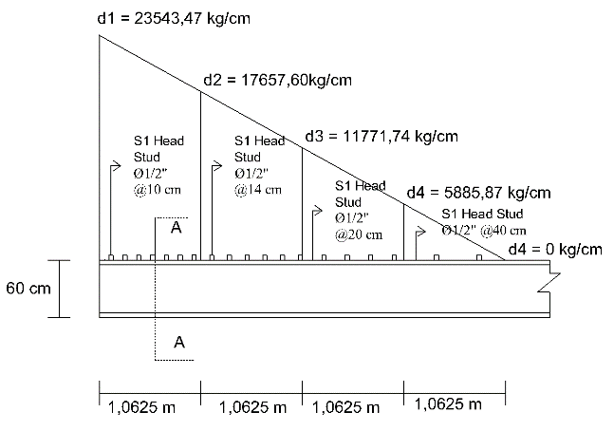

Gambar 2: Detail profil dan shear connetor
(Sumber: Gambar rencana)
Perencanaan Kolom
Berdasarkan hasil analisa STAADPro pada Beam No. 15, diperoleh nilai maksimum sebagai berikut:
Mz / Mu = 36546,313 kgm
N_{u} = F_{x} = 107483,55 kg
Fy (Shear Along) / Vu = 31025,903 kg

Dipakai profil WF 600.200.11.17 (Tabel Profil Konstruksi Baja, hal: 21)
BJ 37, f_{y} = 370 MPa (SNI 03-1729-2002, hal: 11)
Tebal pelat (ts) = 12,5 cm

Kuat rencana kolom
P_{n} = N_{n} = 775701,537 kg
$ϕP_{n}$ = 0,85 x 775701,537
= 659346,307 kg
Kekuatan aksial profil
$ϕP_{ns} =0,85 . A_{s} . f_{y}$
= 0,85 . 134,4. 3700
= 422688 kg
Luas beton penumpu
Syarat: (SNI 03-1729-2002, hal: 84)
$ϕP_{nc} ≤1,7 . { ϕ}_{c} . f_{c}^{'} . A_{b}$ →$ϕ_{c}=$0,6
$A_{b} ≤\frac{P_{nc}}{1,7 . ϕ_{c}. f_{c}^{'}}$ = $\frac{236658,307 }{1,7 .0,6 . 300}$ = 773,3932 cm²
A_{c} = 1961,08 cm² ≥ A_{b} = 773,3932 cm² → OK

Berdasarkan perhitungan diatas maka kolom dengan penampang 70 cm x 30 cm dapat digunakan untuk memikul beban.

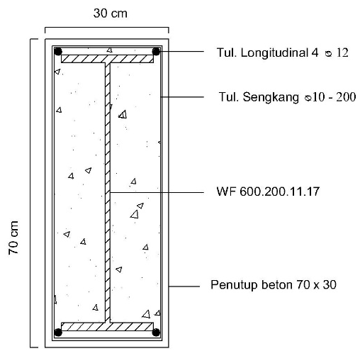
Gambar 3:Penampang kolom
(Sumber: Gambar rencana)

Perencanaan Sambungan
Dari hasil perhitungan analisa STAADPro diperoleh data sebagai berikut:
Tabel 2. Statika pembebanan pada Node 8
 | Balok 3 | Balok 4 | Kolom 19 | Kolom 22
M_{u} (kgm) | 34870,601 | 16405,702 | 32106,433 | 28093,723
N_{u} = F_{x} (kg) | 3809,818 | 3262,854 | 139498,94 | 108900,47
V_{u} = F_{y} (kg) | 36413,755 | 22848,896 | 38412,954 | 37848,323
(Sumber: Hasil analisa STAADPro)
Sambungan Balok Kolom
$R_{n} = C_{u1}+T_{u1}- V_{u}$ $= \frac{M_{u3}}{0,95 . d_{3}}+ \frac{M_{u4}}{0,95 . d_{4}}- V_{u22}=$72668,63 kg
$R_{v} =0,6 . f_{y} .d_{19}. t_{w19} \left(1+\frac{3. b_{f19}.t_{f19}2}{d_{3}. d_{19}.t_{w19}}\right)$ = 152935,80 kg
$ϕR_{v}$ = 0,9 . 152935,80 = 137642,22 kg
Cek : R_{n} = 72668,63 kg ≤ $ϕR_{v}$ = 137642,22 kg
$V_{d} = ϕ_{f} . V_{n}= ϕ_{f} . r_{1}. f_{u}^{b} . A_{b}$= 7029 kg/baut
Gaya tarik dan tekan akibat momen
$C =T=\frac{M_{u3}}{0,95 . d_{3}}= \frac{34870,601}{0,95 . 0,6 }$ = 61176,49 kg
Jumlah baut yang dibutuhkan
$n = \frac{T}{V_{d}}= \frac{61176,49 }{7029}$ = 8,70 ≈ 9 baut
Perhitungan sambungan balok anak dengan balok induk
Mu = 10416,67 kgm
$V_{d} = ϕ_{f} . V_{n}= ϕ_{f} . r_{1}. f_{u}^{b} . A_{b}$= 0,4 . 0,75 . 8250 . 2,84 = 7029 kg/baut
Jumlah baut yang dibutuhkan
$n = \frac{V_{u}}{V_{d}}= \frac{9548,616 }{7029}$ = 1,358 ≈ 2 baut

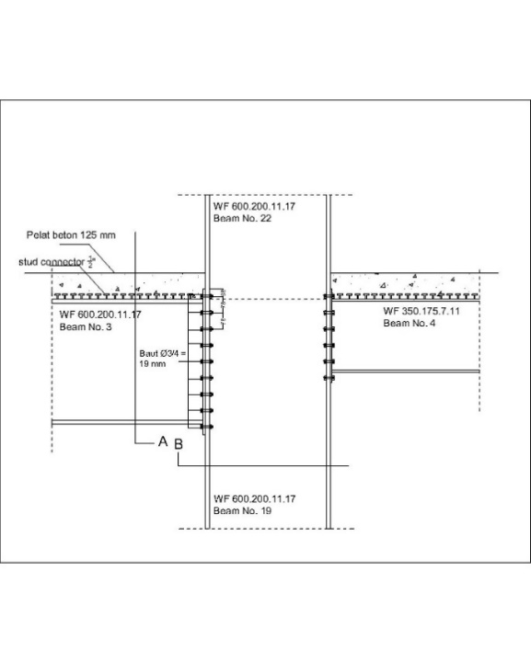
Gambar 4: Sambungan balok induk dengan kolom
(Sumber: Gambar rencana)
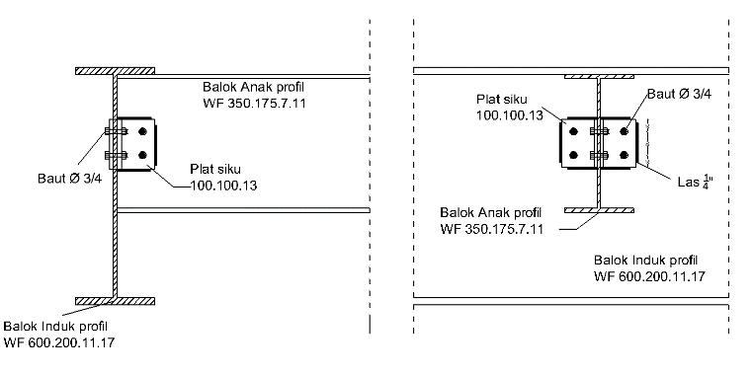
Gambar 5: Sambungan balok anak dengan balok induk
(Sumber: Gambar rencana)

Perencanaan Pondasi

Data-data perencanaan pondasi tiang pancang yang digunakan sebagai berikut :
Diameter tiang pancang = 50 cm = 0,50 m
Panjang tiang pancang = 1700 cm =17 m
Dari hasil analisa perhitungan StaadPro diperoleh data :
Mu kolom beam 19 = 36546,313 kgm
Pu kolom beam 19 = 107483,33 kg
Kebutuhan tiang : n = $\frac{Pu}{Qu}$ = 2,474 , direncankan tiang pancang 4 tiang.
Jarak antar as tiang pancang kelompok
diambil nilai s = 130 cm
diambil nilai s = 70 cm
Direncanakan dimensi penampang poer pondasi yaitu:
p = 2700 mm = 2,70 m
l = 2700 mm = 2,70 m
t = 500 mm = 0,5 m
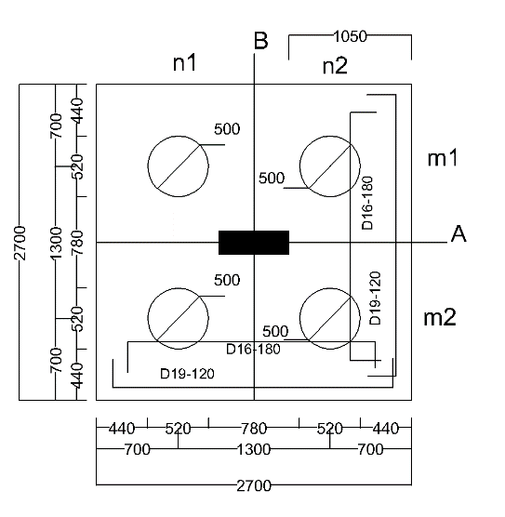
Gambar 6: Denah susunan tiang
(Sumber: Gambar rencana)
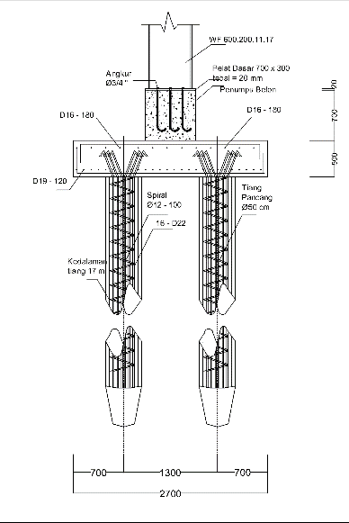

Gambar 7: Detail pondasi
(Sumber: Gambar rencana)
PENUTUP
Kesimpulan
- Dimensi pelat lantai = 12,5 cm tul pokok $∅$10-100 & tul bagi $∅$10-125.
- Dimensi profil balok dan kolom: Balok induk WF 600.200.11.17, BA1 WF 450.200.9.14, BA2 WF 350.175.7.11, BA3 WF 175.175.7,5.11, BA4 WF 125.125.5,6.9, Kolom dengan profil WF 600.200.11.17.
- Jumlah baut : 18 baut. Dengan 2 baris : 18/2 = 9 baut / baris.
- Dimensi pondasi poer dengan ukuran 2,7 m x 2,7 m. Jenis pondasi Ø50 sebanyak 4 tiang dengan kedalaman tanah mencapai 17 m.
Saran
- Analisa perhitungan dapat menggunakan 3 dimensi. Aplikasi lainnya yang dapat digunakan dalam perhitungan analisa adalah SAP 2000 dan ETABS.
- Perencanaan pondasi dapat menggunakan jenis pondasi pore pile dengan mempertimbangkan kondisi tanah dilapangan.

DAFTAR PUSTAKA
[1] Badan Standarisasi Nasional. 2013. Beban Minimum Untuk Perancangan Bangunan Gedung Dan Struktur Lain. Standar Nasional Indonesia. SNI 03 – 1729 2002. Jakarta
[2] Setiawan, Agus. 2008. Perencanaan Struktur Baja dengan Metode LRFD. Jakarta. Erlangga.
[3] Badan Standarisasi Nasional. 2013. Persyaratan Beton Struktu untuk Bangunan Gedung. Standar Nasional Indonesia. SNI 2847:2013, Jakarta.
[4] Gunawan Rudy, tabel profil konstruksi baja. Kanikus
[5] Puskim, (2018). (http://puskim.pu.go.id/Aplikasi/desainspektraindonesia2011/, diakses tanggal 02 Desember 2020 jam 12:40 WIB).

